**سوال سوم:**

**الف)** طبق فرمول B = C/b با ثابت موندن تعداد word ها و تغییر سایز بلوک ها تعداد بلوک ها تغییر میکنه در هر ست. در هر ست چهار word جا خواهد شد و تعداد بلاک ها دو خواهد بود و چون دایرکت مپ هست تعداد ست ها هم همین مقدار است.

در کد هیچ استفاده دوباره ای از یک دیتا نداریم و تنها spatial locality به ما کمک میکند. در هر ست هم یک ورد داریم که میس میخوره پس صد درصد میس ریت. تعداد رایت بک ها هم به اندازه نصف میس ها هست.

C = 8 word = 32 bytes.

If b = 4 🡪 B = 32/4 = 8 blocks.

S = B/N = 8/1 = 8 Sets.

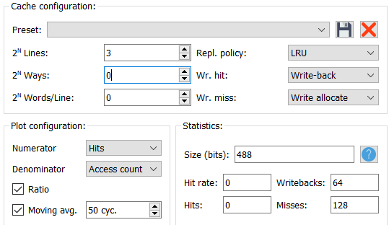

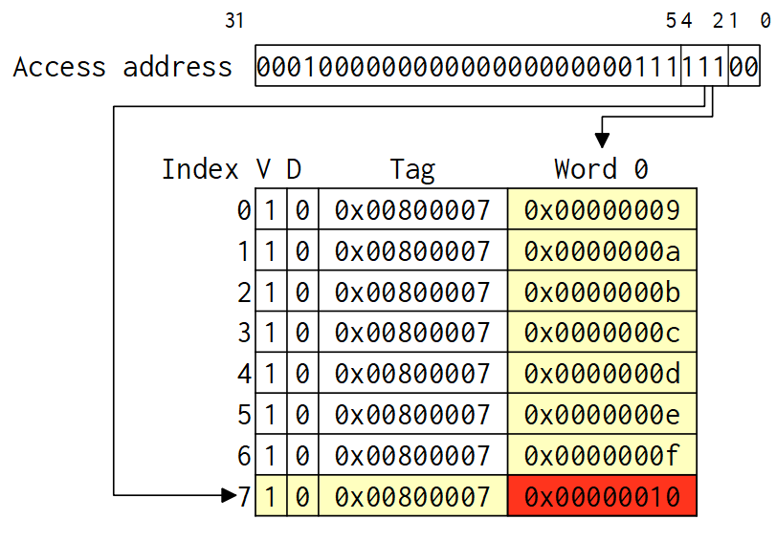

If b = 8 🡪 B = 32/8 = 4 blocks.

S = B/N = 4/1 = 4Sets.

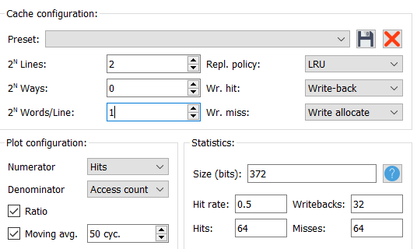

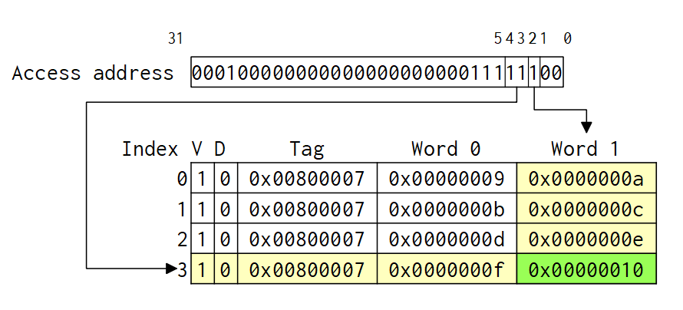

با افزایش سایز بلوک در هر بار مقدار دیتای بیشتری آورده میشود و در اینجا دو word به یک ست اختصاص داده میشوند با یک تگ که به همین دلیل spatial locality داریم و دیتا های نزدیک به هم در کش موجود خواهند بود و یک بار میس و یک بار هیت میخوریم . پس 50 درصد هیت داریم. و در نتیجه تعداد رایت بک ها هم نصف شده و به 32 می رسد.

If b = 16 🡪 B = 32/16 = 2 blocks.

S = B/N = 2/1 = 2 sets.

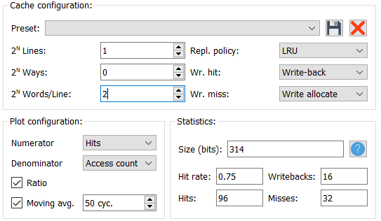

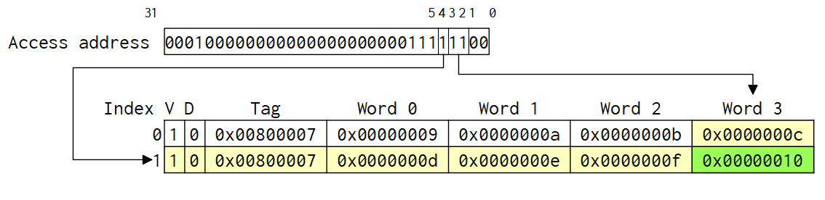

در این حالت تعداد ست ها دو تا خواهد بود که در نتیجه چون N=1 است هر ست چهار ورد خواهد داشت.

و به ازای هر میس سه هیت خواهیم داشت که هیت ریت 75 درصد رو به ما میده. باز هم تعداد رایت بک ها نصف میشود نسبت به دفعه قبل(متناسب با میس ریت هست که در حال کاهشه) و به 16 میرسه.

**ب)**

C = 16 word = 64 bytes. b = 4, B = C/b = 64 / 4 = 16 blocks.

If N = 2 🡪 S = B / N = 16 / 2 = 8.

چون در هر way تنها یک ورد هست ، پس صد درصد میس ریت داریم. در نتیجه به میزان نصف میس ها رایت بک نیازه یعنی 64 تا.

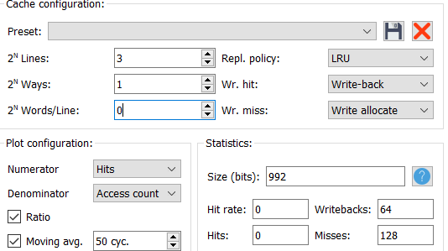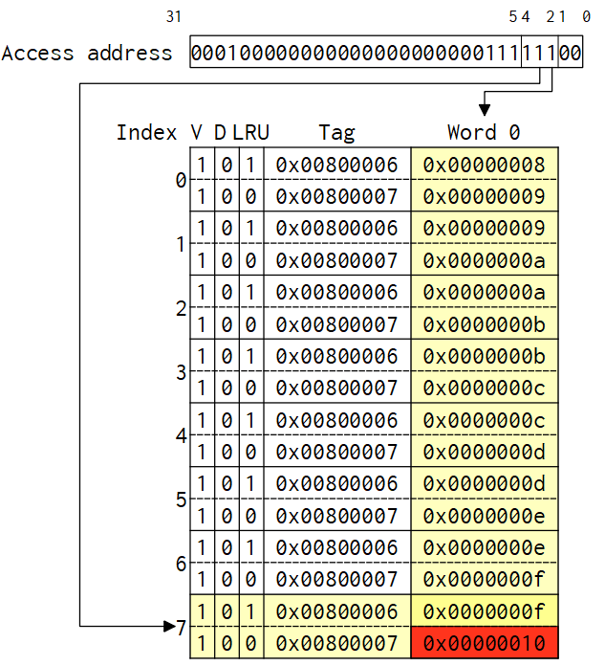

If N = 4 🡪 S = B / N = 16 / 4 = 4.

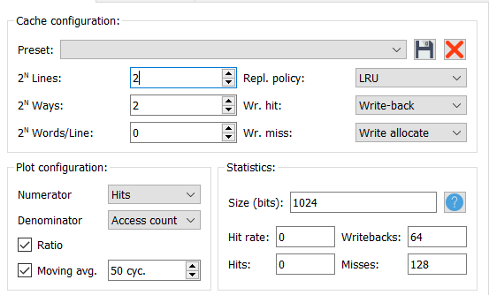

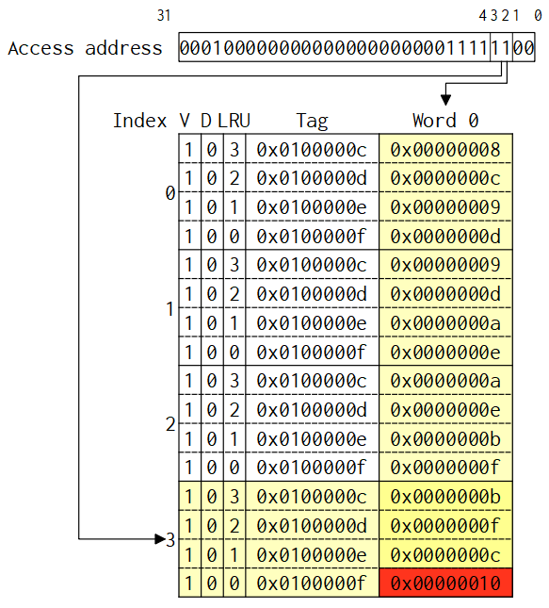

باز هم چون تعداد بلاک ها و حجم ثابته افزایش درجه شرکت پذیری فرقی ایجاد نمیکنه و بازم صد درصد میس

If N = 8 🡪 S = B / N = 16 / 8 = 2.

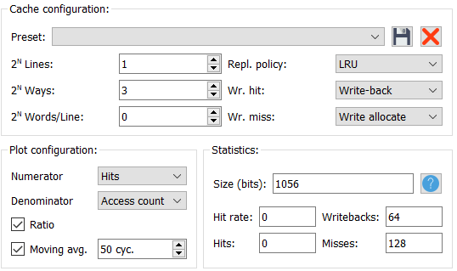

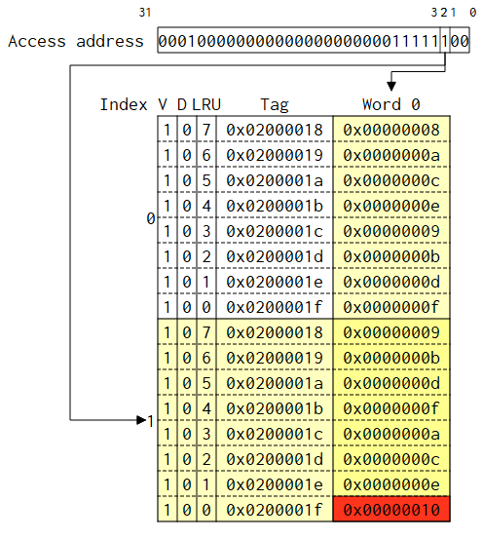

باز هم با زیاد کردن درجه شرکت پذیری و به 8way تبدیل شدن کش تغییری در تعداد ورد های یک بلاک نمیکند و صد درصد میس داریم.

از مقایسه نتایج دو بخش الف و ب به این نتیجه میرسیم که هنگامی که در کد از مقادیر دوباره استفاده نمیشود و تنها از مقادیر نزدیک داره استفاده میشه یعنی time locality نداریم و تنها spatial locality داریم اضافه کردن به درجه شرکت پذیری میس ریت رو تغییر نمیده و برای افزایش هیت ریت باید تعداد ورد های هر ست را زیاد کرد که با افزایش سایز بلوک این کار ممکن است.